Игры на развитие творческих способностей для детей

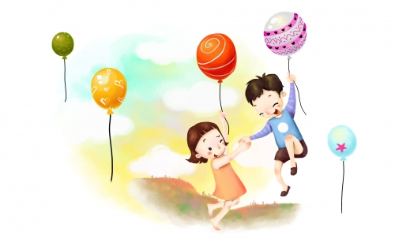

Научить ребенка мыслить творчески несложно. Главное – найти к нему правильный подход – предложить развивать творческие способности в игровой форме.
Вы можете играть с ребенком в игры вдвоем или подключить в процесс других малышей. Данный метод развития воображения очень удобен. Вы можете им воспользоваться в любом месте и в любое время: в поликлинике, по дороге домой или в общественном транспорте.
Игровой процесс настолько увлечет малыша, что он не будет капризничать, а дорога домой покажется ему не такой утомительной.
Всем родителям известна такая ситуация – ребенок рассказывает друзьям о том, как вы ходили в зоопарк: «Мы видели слона, он мне улыбался и махал хоботом. А еще он ел мороженое…» А вы стоите и удивляетесь – этого же не было!
Не надо удивляться и улыбаться. А еще хуже – обрывать ребенка и говорить ему: «Такого же не бывает».
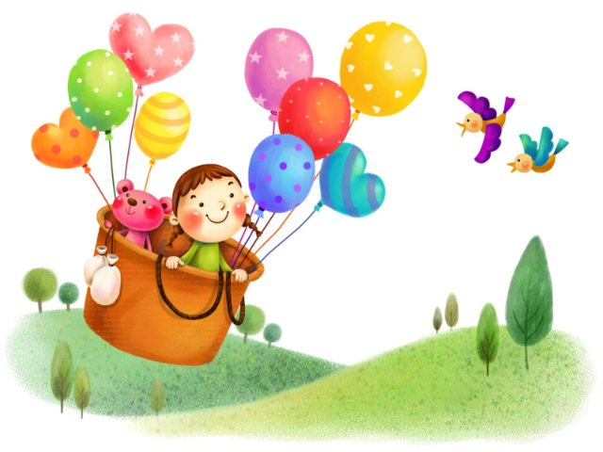
У ребенка вся жизнь – игра, а в ней всегда есть место фантазиям. Ведь игра – это воображаемая ситуация. Не все же время ему быть учителем или врачом, как мама, или шофером или директором, как папа. А может, он вырастет и изобретет новую машину или станет конструктором и построит новый мост? Кто знает! Не бойтесь того, что фантазии унесут его неизвестно куда. Это пройдет. А останется его смекалка, сообразительность, творческое мышление.

«Облака, белогривые лошадки…»
Игра развивает творческое воображение, целостное восприятие.
Как играем. Понаблюдайте за облаками. На что они похожи? Какие они? Веселые, грустные? Почему? Фантазируйте вместе с ребенком. Поощряйте его.
Закрепляем. Нарисуйте облако и спросите ребенка, на что оно похоже. На лошадку? Тогда дорисуйте хвост. На зайчика? Дорисуйте ушки.
Вспомните песенку «Облака, белогривые лошадки…» А может облако похоже на сказочную птицу? Животное?
Усложняем. Сочините сказку про облако. Запишите ее.

«Кляксография»
Игра на развитие творческого воображения и целостного восприятия.
Необходимые инвентарь: краски, кисть, бумага.
Как играем. На середину листа поставьте кляксу любого цвета (или нескольких цветов). Согните лист пополам, кляксой внутрь. Разверните его. Получаются чудесные картинки. Просушите лист. На что похоже? Дорисуйте детали.
«Кто кем будет?»
Игра развивает творческое воображение и мышление.
Как играем. Спросите у ребенка, кем будет яйцо, цыпленок, мальчик, кирпич, мука, больной, слабый?... Желательно, чтобы ребенок дал несколько вариантов ответов. Например, из яйца может быть – птенец, крокодил, змея, яичница… а может быть, сказочная птица, динозавр? Зарисуйте ваши ответы и сделайте выставку рисунков.
Закрепляем. В эту игру можно играть каждый день и везде (на улице, в дороге…) можно выбрать другой вариант игры – «Кем был (чем был) раньше цыпленок, дом (кирпич), яблоня (семечко)?...
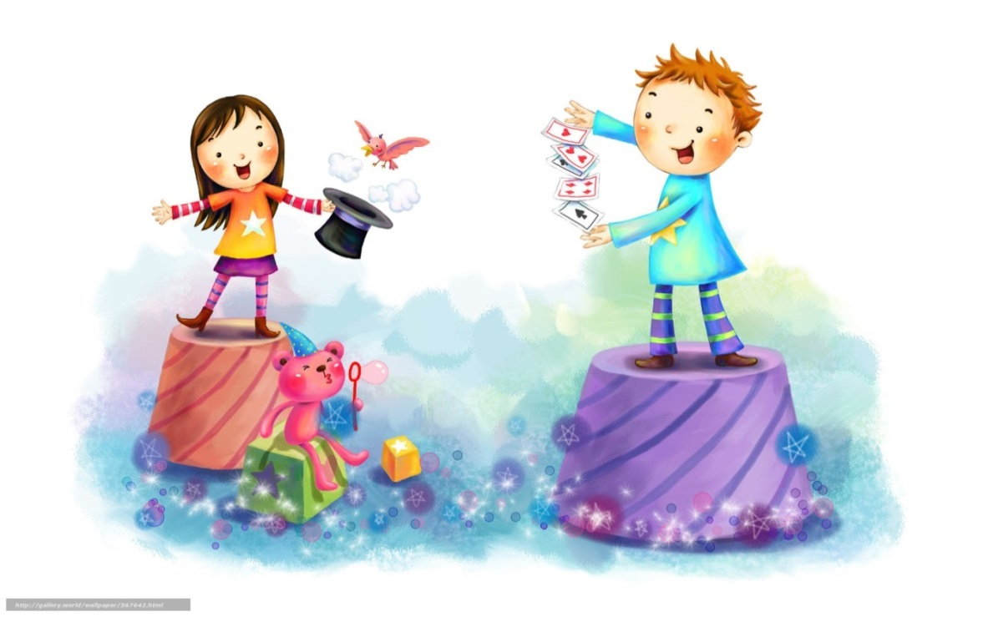
Усложняем. В дальнейшем берите для игры качества предметов, их материал, развитие. Например, кем (чем) были ваза, шарик, дядя?..

«Разговорчивые рисунки»
Игра развивает связную речь, творческое воображение.
Необходимый инвентарь: игрушки (сюжетные)
Как играем. Для начала можно взять любимые игрушки. «Что может рассказать о себе кукла? Зайчик?»
Например, зайчик любит играть в лесу с другими зайчиками. Они любят играть в прятки, в мяч. А может, один зайчик потерялся? Как его искали? А может, его хотел обидеть волк? Как его спасли другие зайчики?
Сначала ребенку нужно обязательно помочь при составлении рассказа наводящими вопросами, фразами.
Усложняем. Можно взять несколько игрушек, использовать в построении сюжета волшебные предметы (волшебную палочку, волшебный клубок, колпачок) или волшебные превращения.

«Где мы были, мы не скажем, а что делали – покажем»
Игра учит называть действия словами, развивает творческое воображение, тренирует сообразительность.
Как играем. Взрослый показывает ребенку любое действие (спит, ест, играет на дудочке и т.д.), а ребенок отгадывает. Неважно, если он назовет не то, что вы загадали, - главное, чтобы его ответ был похож на ваши действия.
Закрепляем. Пусть ребенок сам показывает действия, а вы отгадываете. Если свои действия он будет сопровождать мимикой, еще лучше.
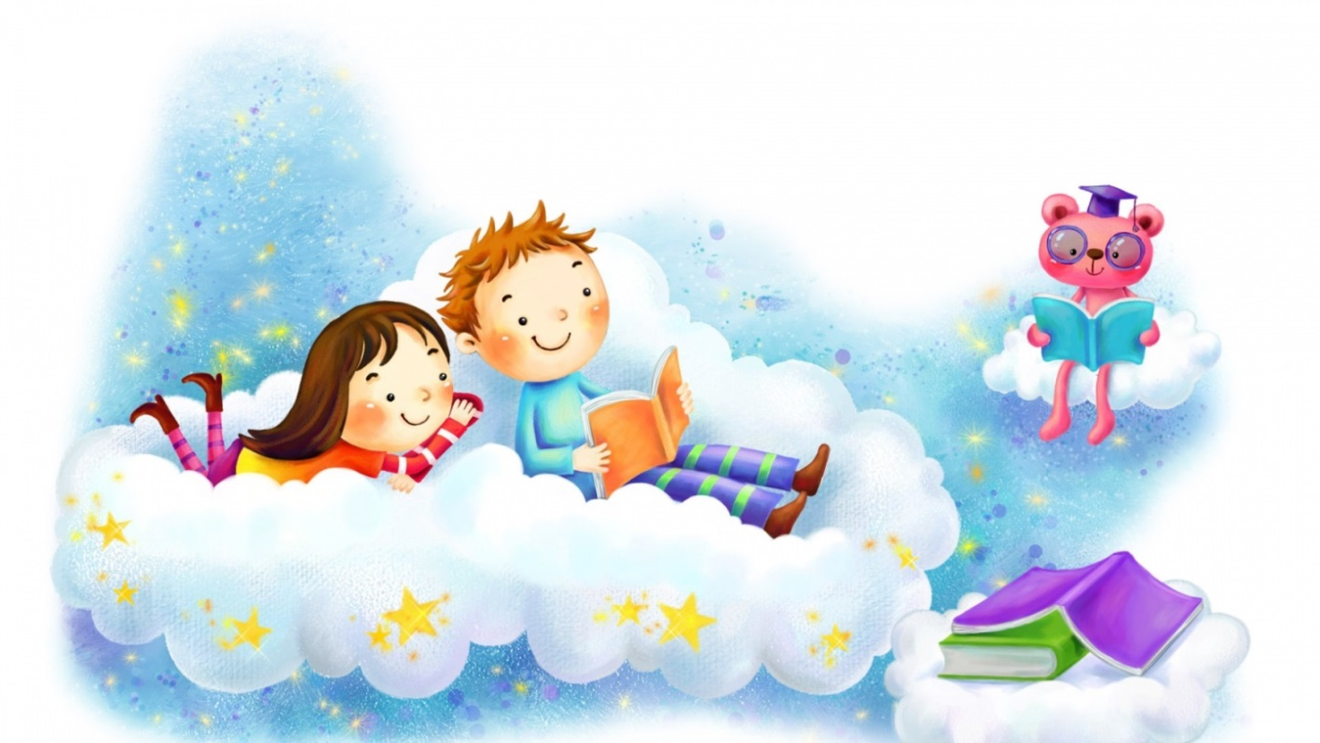
Усложняем. Можно показать не одно действие, а несколько (например, пьет чай, а затем моет посуду). В эту игру можно играть часто, она нравится детям. Играть можно во дворе, в очереди в поликлинике (ведь вы не издаете ни звука).

«Домашний театр»
Игра развивает творческое воображение, связную речь.
Необходимый инвентарь: старые, ненужные вещи.
Как играем: У всех дома есть старые платки, юбки, шорты, галстуки, шляпы и т.д. сложите их в коробку и предложите ребенку поиграть в театр. Можно придумать любые костюмы, например, королевы, принца, деда, кота, лягушки, можно дорисовать усы, сделать нос, прицепить хвостик и т.д.
Вначале разыграйте несложную пьесу-сказку, в которой вы будете участвовать вместе с ребенком. Предложите ему самому продумать характер своего героя, например, принца (какой он – храбрый, сильный, смелый). Может, он перешагивает через ров, лазит на горы, спасая принцессу?
Закрепляем. Поставьте пьесу всей семьей. Распределите роли. Придумайте сюжет. Дети этого возраста любят изображать животных, птиц. Отражайте характерные повадки животных (медведь медлительный, косолапый, рычит, а кузнечик – легкий, далеко скачет). Это будет «Лесная сказка», а может «Водная»? Фантазируйте, помогайте ребенку.
Усложняем. Можно изображать деревья, цветы. А как изобразить ветер, дождь, ночь? Пусть ребенок обязательно кого-нибудь спасет (например, он – дождь, пусть спасет цветок от засухи и т.п.).

«Придумай интересную историю»
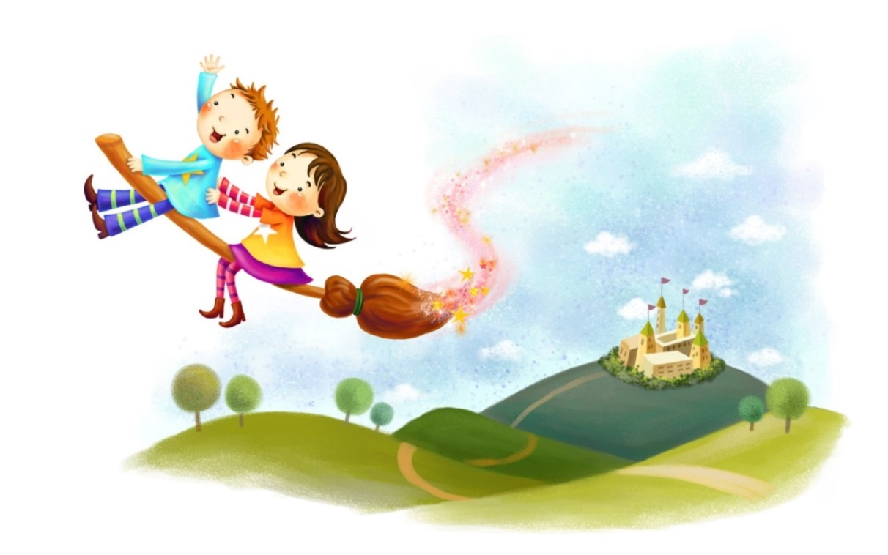
Предложите вашему ребенку придумать необычную историю или сказку о любых самом обычном предмете, который лежит перед вами: ключи, расческа для волос, плюшевая игрушка или блокнот. Помогите малышу придумать начало истории, используя для наглядности имеющиеся вещи: носовой платок может превратиться в воздушное облако, а расческа – в дремучий лес. Совсем маленькому малышу предлагайте не более 3-4 предметов.

«Ситуация с вымышленным героем»
Все в детстве играли в больного и доктора. На самом деле, такие игры благоприятно влияют на развитие детского воображения. Предложите ребенку сыграть в игру, сценарием для которой станет реальная ситуация из повседневной жизни: мама и ребенок идут в магазин, больной на приеме у врача и т.д. давайте ребенку возможность самому руководить процессом, назначать роли и корректировать реплики персонажей.
С помощью такой, казалось бы, простой игры малыш учится выражать свои эмоции, в нем формируются коммуникативные навыки и правильная речь. Самое главное в игре с вымышленным персонажем – это пройти ситуацию от начала и до логического конца, тем самым помогая ребенку творчески мыслить и решать возникающие по ходу пьесы проблемы.
Поощряйте в малыше тягу к рисованию, созданию аппликаций и лепке. А когда станет постарше, можно попробовать создать с ним что-нибудь креативное: например, нарисовать забавный рисунок на футболке или раскрасить стены в его комнате.
В любом случае, какой бы способ развития детского воображения вы не выбрали, никогда не критикуйте малыша в его начинаниях и не смейтесь над его самовыражением, а напротив, всячески поощряйте в нем желание творить.
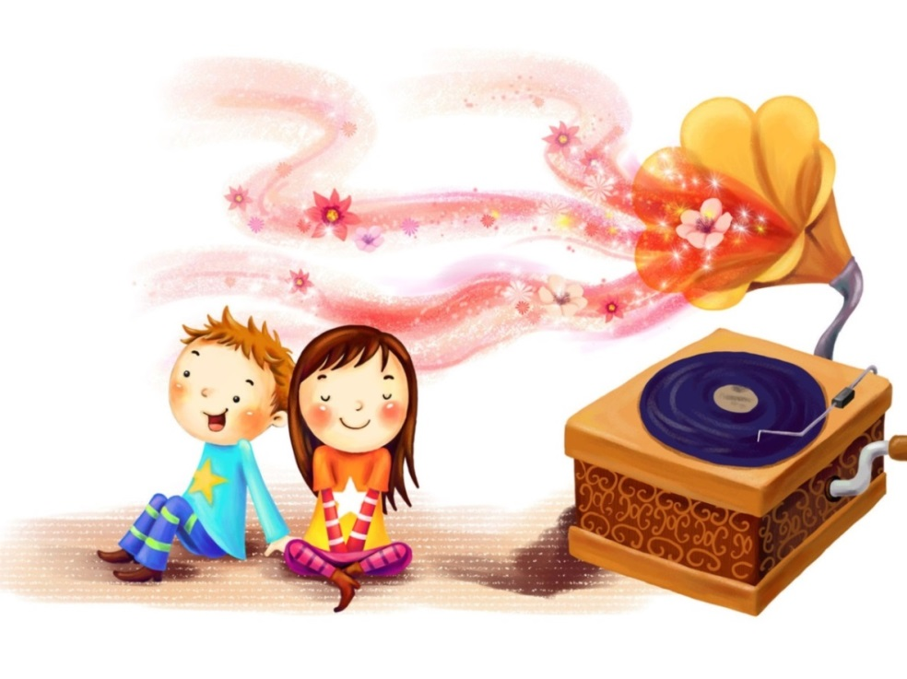
Отлично развивает воображение придумывание окончания сказки. Начните рассказывать ребенку сказку и остановитесь на интересном месте. Например: «Жил-был в тихом лесу маленький непослушный ежик. Мама с папой запрещали ежику одному ходить в лес. Но однажды, когда они заснули, ежик тихонько выбрался из норки и побежал в лес. Там было темно и страшно, но он не останавливался. И тут он увидел такое, что тут же пожалел, что не послушал родителей…» Что же случилось с ежиком? Придумайте несколько вариантов концовки.

Можно использовать хорошо известные малышу сказки и придумывать разные варианты их окончания. Чем могла кончиться сказка «Курочка Ряба», если бы мышка аккуратно пробежала мимо и не смахнула бы золотое яичко? Что бы дед с бабой с ним сделали? Или оттуда вылупился бы золотой цыпленок?
Смастерите «Книгу Мечты» вашего малыша. Возьмите альбом, различные открытки, журналы, которые не жалко порезать, фломастеры, наклейки и т.п. пусть ребенок создаст собственную волшебную страну. Можно наклеить, рядом с ним фигурку ребенка, вырезанную из фотографии, животных, которые там будут жить (можно и фантастических, ведь это мечта!) Разрисуйте, обклейте наклейками, чтобы было весело, красочно. Идей у малыша должно быть много: кем я хочу стать, как я буду выглядеть с разными прическами, какие страны я хочу увидеть…
Придумывайте и рисуйте разных несуществующих зверушек. Например, Зайцехрюк – туловище и ноги поросенка, а хвостик и ушки зайца, и пятачок, или Кисокряк – насколько хватит фантазии. А потом можно сочинить с этими персонажами увлекательную историю.
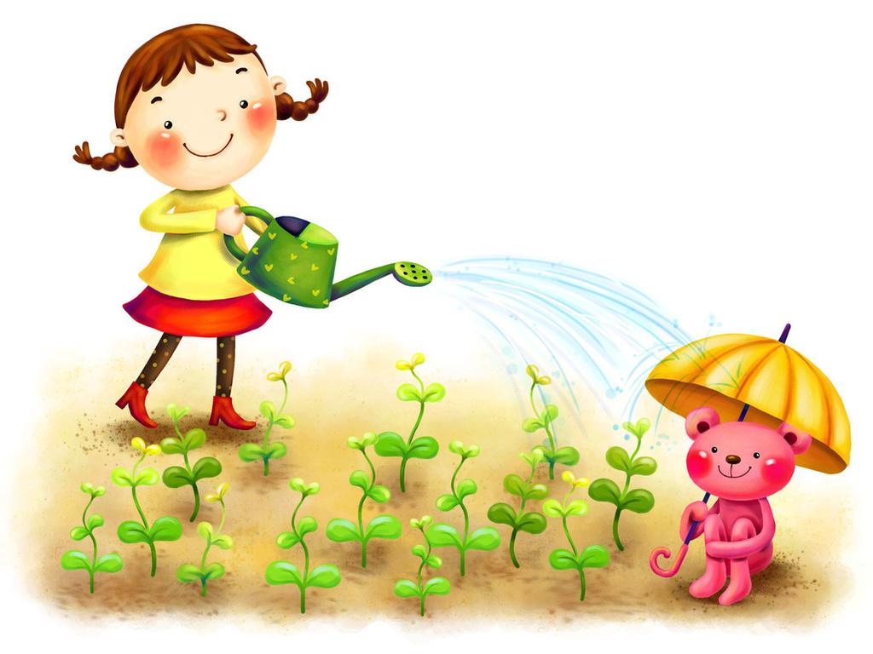
Очень важно для развития воображения, привить ребенку любовь к чтению. Читая, малыш представляет себе содержание книги, мысленно воссоздавая образы. Желательно, чтобы книга, которую ребенок читает, не была экранизирована. В противном случае, ребенок представляет увиденное в мультфильме или фильме, при этом снижается интерес, интрига концовки, ребенок не фантазирует.

Поиграйте в рифмы. Один называет слово, другой придумывает к нему рифму. Карта – парта, мышка – фишка, ножка – ложка. Сначала ребенку будет сложновато, но с практикой будет получаться все лучше и лучше.
Теперь можно перейти на следующий этап – стихосложение. Для начала малышу можно предложить заготовки – рифмы, которые нужно сложить в стишок. Сколько же у крохи будет гордости, когда он сам сочинит свое первое стихотворение.
Сочините рассказ «по цепочке». Каждый участник по очереди придумывает предложение, логически вытекающее из предыдущего. Получается очень интересная и веселая история.
Гуляя на улице, обратите внимание на облака. Часто облака напоминают животных или какие-нибудь предметы, пофантазируйте вместе.

Удачи Вам и Вашим детям!

